通用版招标系统--操作手册（供应商）
1．登录/注册
1）登录：供应商可登录账号/密码，进入到招标首页（https://genbid.wahaha.com.cn/#/login），账号为注册时的邮箱地址。
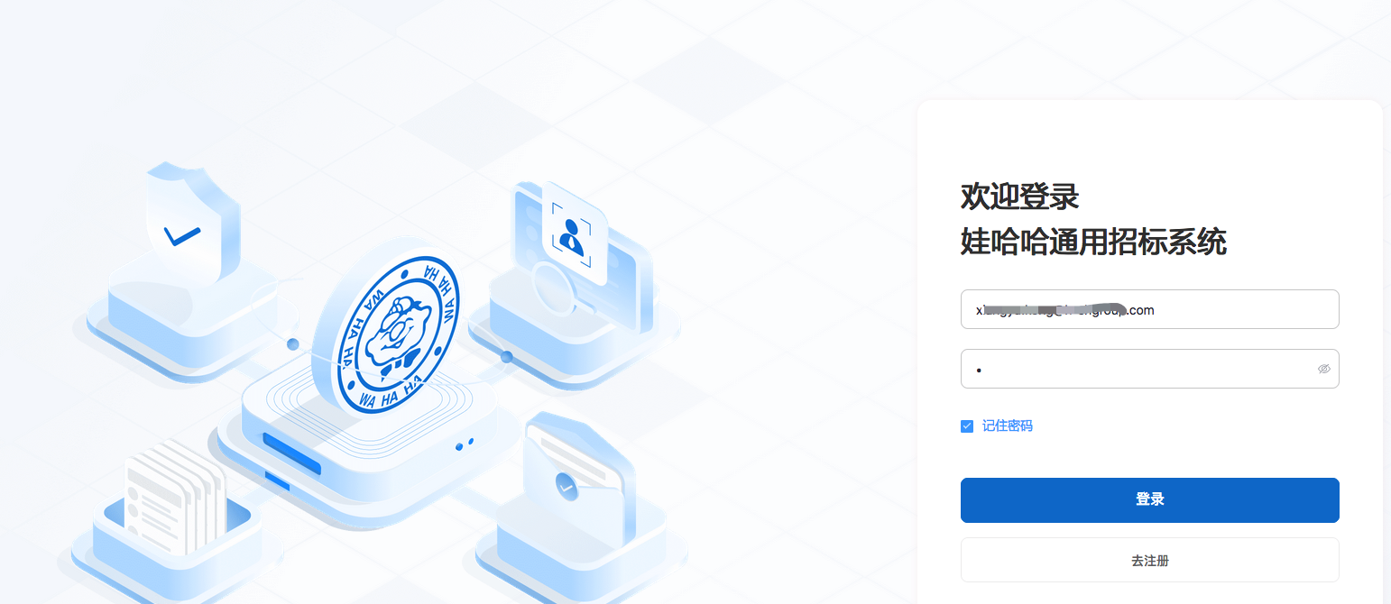
2）注册：如无账号，可进行注册

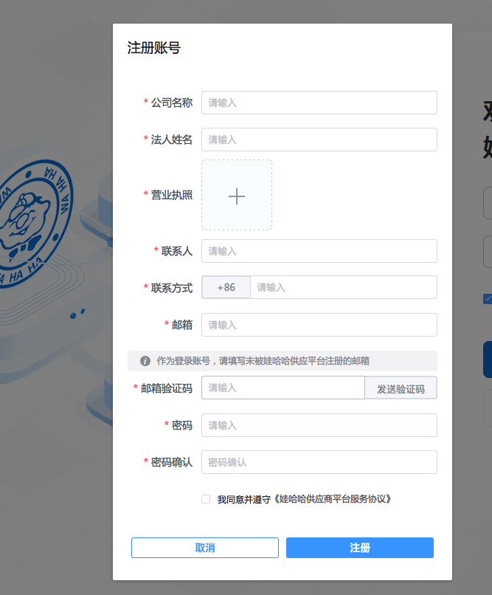

招标系统
- 招标首页
登陆成功后，可进入到招标首页，供应商可在招标首页看到报名中的各个标段。
- 可点击“报名”按钮，进行报名。
- 可点击“详情”查看该标段对应的招标计划详情。
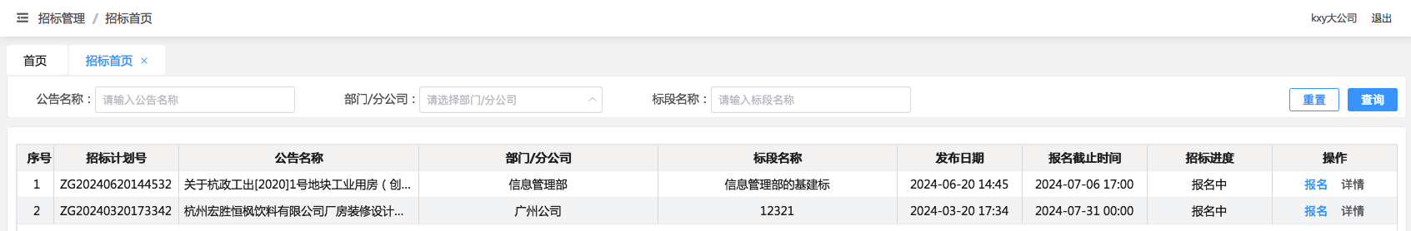

2．报名
供应商报名，需填写报名函等相关报名资料进行提交，提交后，娃哈哈招标小组需进行审核，供应商也可在“报名管理”中查看报名进度。
- 下载模板：报名资料中有“下载模板”字样，供应商需下载模板，并按照模板上传报名资料。
- 要求盖公章：报名资料中有“要求盖公章”字样，供应商需上传盖公章的报名资料。
- 提交：报名资料填写完毕后，可点击“提交”按钮，进行提交。
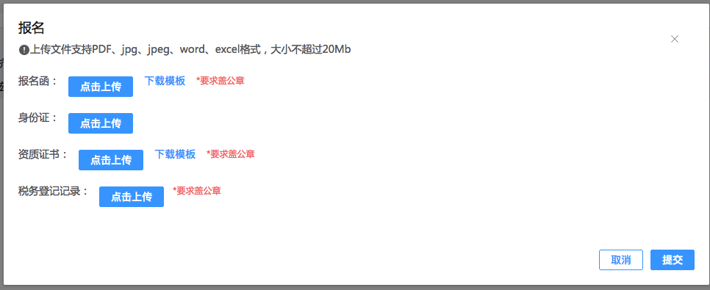

3．报名管理
列表中展示供应商已报名的信息。包括：招标计划号、公告名称、部门/分公司、标段名称、发布日期、报名截止日期、报名日期、审核状态、操作。无论报名成功/失败，系统均会发一封邮件到供应商邮箱，请供应商注意查收。
1）取消报名：供应商可以对审核中状态的记录进行“报消报名”
2）重新报名：供应商可以对报名失败和取消报名状态的记录进行“重新报名”
3）详情：供应商可点击“操作-详情”中查看报名的详情
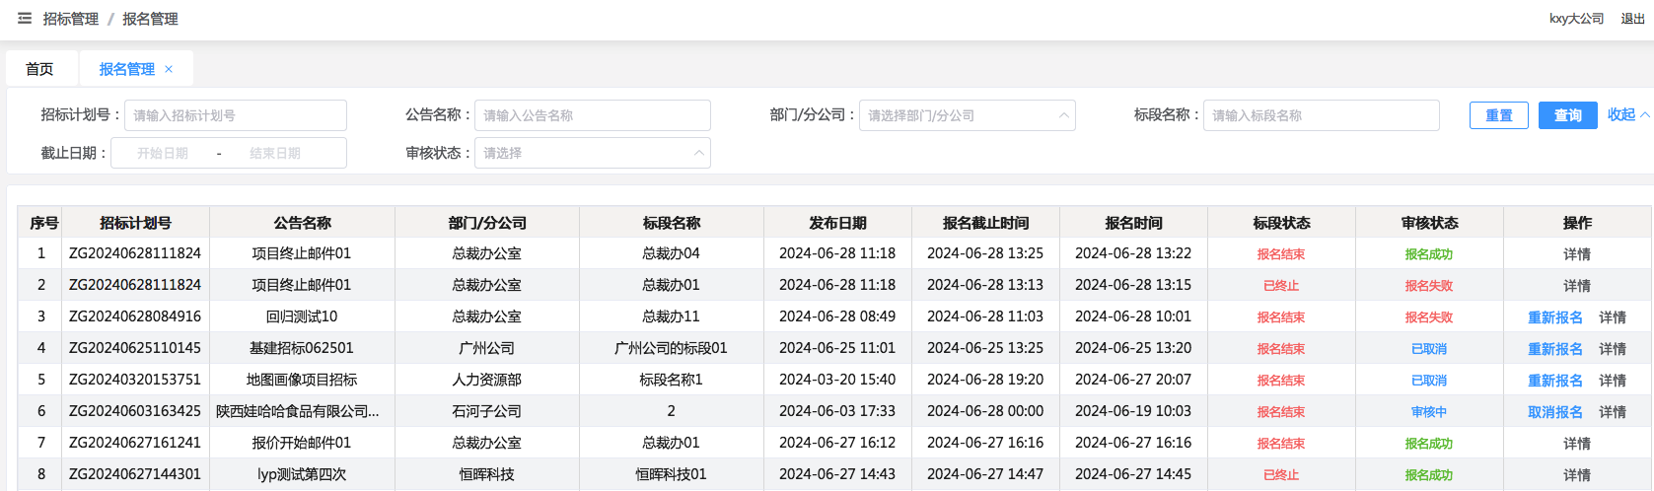

4．我的报价
报名成功后可在“我的报价”中等待报价，报价时间开始到结束期间，供应商可通过点击“去报价”进行报价。列表中展示：招标计划号、公告名称、部门/分公司、标段名称、报价开始时间、报价截止时间、报价轮次、当前轮次状态、报价审核结果、操作
- 去报价：供应商可在“待报价”状态下，点击“去报价”按钮进行报价。
- 修改报价单：供应商可在“已报价”状态下，点击“修改报价单”进行修改。
- 详情：供应商可在任何状态下点击“详情”按钮，进行查看。
- 报价审核结果：报价结束后，招标小组进行审核的状态，包括：待审核、淘汰、入围
- 报价轮次：当前标段的报价轮次
- 当前轮次状态：当前标段最新轮次的状态，包括：待报价、已报价、报价结束
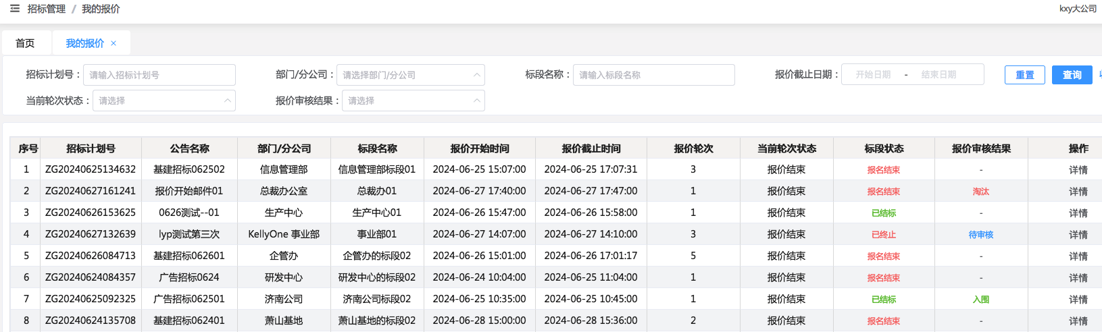
5．去报价
供应商可在“待报价”状态，点击“去报价”进入到去报价页面。
- 报价单：可下载模板后上传
- 标书：可下载模板后上传
- 含税总金额：手动输入，可保留两位小数点
- 税率：手动输入，可输入0或正整数
